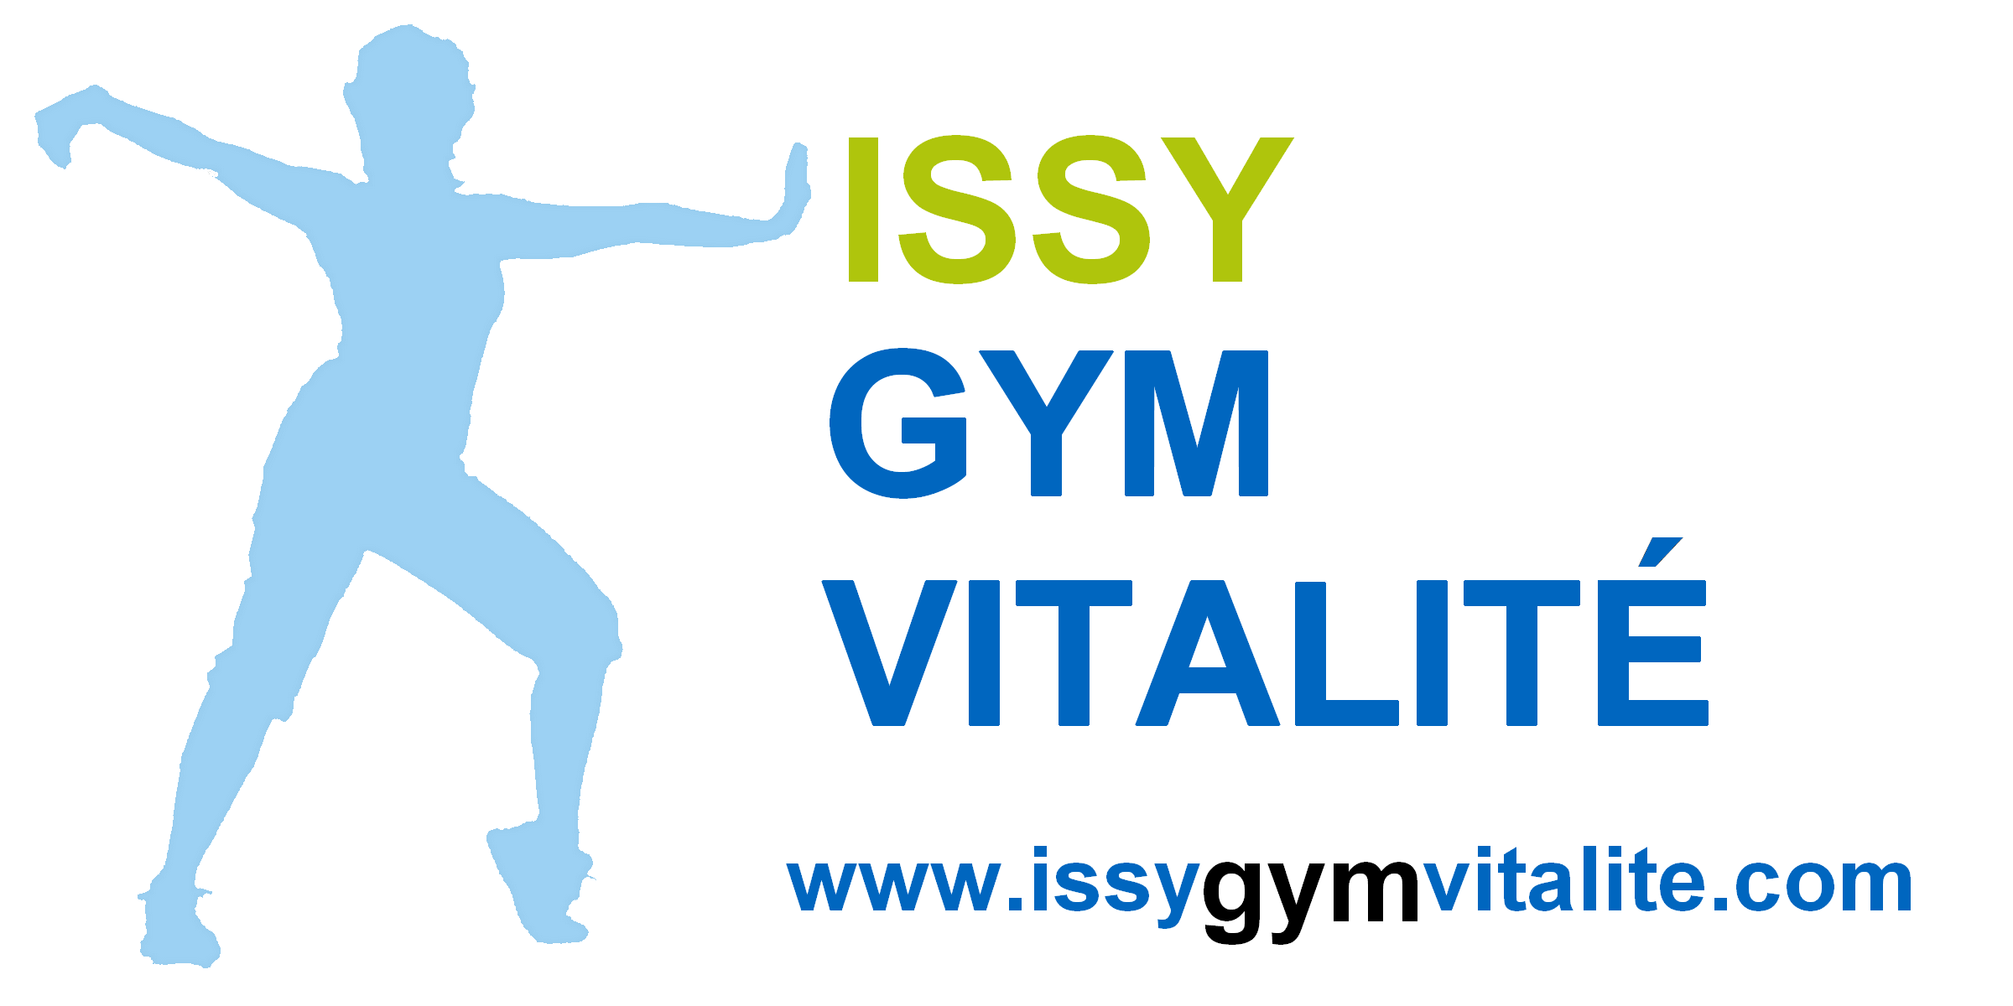

POUR SE RÉ-INSCRIRE :
Les certificats médicaux datés de 2018, 2019 et 2020 déjà inclus sur Comiti sont valables trois ans, Issy Gym Vitalité étant affiliée à la FFEPGV.

Si le votre est encore valable ET que vous pouvez répondre « NON » à toutes les questions du questionnaire de santé ci-dessous :

QUESTIONNAIRE DE SANTÉ CERFA N° 15699*01

Durant les 12 derniers mois :

. Un membre de votre famille est-il décédé subitement d’une cause cardiaque ou inexpliquée ?

. Avez-vous ressenti une douleur dans la poitrine des palpitations, un essoufflement inhabituel ou un malaise ?

. Avez-vous eu un épisode de respiration sifflante (asthme) ?

. Avez-vous eu une perte de connaissance ?

. Si vous avez arrêté le sport pendant 30 jours ou plus pour des raisons de santé, avez-vous repris sans l’accord du

médecin ?

Avez-vous débuté un traitement médical de longue durée (hors contraception et désensibilisation aux allergies) ?

A ce jour :

Ressentez-vous une douleur, un manque de force ou une raideur suite à un problème osseux, articulaire ou musculaire (fracture, entorses, luxation, déchirure, tendinite, etc.) survenu durant les 12 derniers mois ?

Votre pratique sportive est-elle interrompue pour des raisons de santé ?

Pensez-vous avoir besoin d’un avis médical pour poursuivre votre pratique sportive ?

ALORS vous pouvez compléter le certificat d’auto-évaluation ci-dessous (SINON, vous devez consulter un médecin pour qu’il évalue votre état de santé et établisse un certificat médical).

CERTIFICAT D’AUTO-ÉVALUATION

Je soussignée (nom, prénom) …………………………………………………………………………………., atteste avoir répondu négativement à toutes les questions du questionnaire de santé ci-dessus.

A …………………………………………………., le …………………………………… Signature :

IMPORTANT

Merci d’ajouter dans votre fiche profil Comiti cette feuille qui comprend le questionnaire de santé CERFA n°45699F01 et le certificat d'auto-évaluation complété, daté et signé sur https://issygymvitalite.comiti-sport.fr

